***Canva οδηγίες***

***To Canva είναι μια online πλατφόρμα την οποία ο χρήστης μπορεί***

***να χρησιμοποιήσει και να φτιάξει διάφορα γραφικά όπως αφίσες,***

***παρουσιάσεις, video,κολάζ φωτογραφιών,φύλλα εργασίας,ημερολόγια,***

***κόμικς και πολλά άλλα.Είναι λοιπόν ένα πολυεργαλείο σχεδίασης,πολύ***

***εύχρηστο για την εκπαίδευση.***

***Η είσοδος στο Canva μπορεί να γίνει με τη δημιουργία λογαριασμού χρή***

***στη ή με τον ήδη υπάρχον λογαριασμό σας στο Facebook είτε με το email***

***σας.Αφού γίνει η σύνδεση εμφανίζεται το κεντρικό μενού.*** 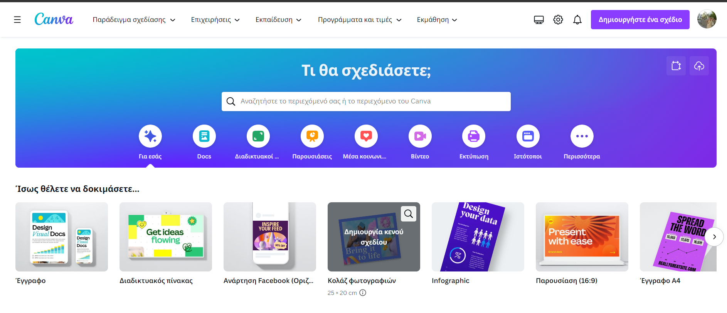

***Στην εικόνα διακρίνονται οι κατηγορίες που αναφέρθηκαν παραπάνω. Επιλέγοντας οποιαδήποτε κατηγορία,βλέπουμε ότι υπάρχουν έτοιμα πρότυπα και μπορούμε να δημιουργήσουμε τα δικά μας γραφικά. Υπάρχει όμως και η δυνατότητα να εισάγουμε***

***και να επεξεργαστούμε το δικό μας κείμενο, τις δικές μας εικόνες, video, χρώματα,***

***σχήματα, μεγεθος κάθε γραφικού. Οι αλλαγές αποθηκεύονται αυτόματα. Αφού***

***τελειώσετε, πατήστε κοινοποίηση και στη συνεχεια λήψη. Επιλέγουμε να το εξάγουμε***

***σε μορφή pdf, jpg ή png.***